Handleiding kniklader giant
Inhoud
- Woordje vooraf
- Hoe gaat u stap voor stap te werk?
- Wat als

Woordje vooraf
Beste gebruiker,
Deze handleiding is opgesteld zodanig dat u gemakkelijk de kniklader giant kunt gebruiken zonder te beschadigen. Wij raden u daarom ook ten sterkste aan dat u deze handleiding nauwgezet volgt.
Stap voor stap wordt alles uitgelegd aan de hand van een stappenplan, bijgestaan door foto’s. Indien u het toch nodig acht om van deze stappen af te wijken, staat u zelf in voor de gevolgen.
Mocht u toch nog problemen tegenkomen die u niet opgelost krijgt met deze handleiding, kan u ons steeds contacteren en helpen wij u graag verder.

Veel succes met uw project

Het Bestrentteam

Hoe gaat u stap voor stap te werk?
Startopstelling

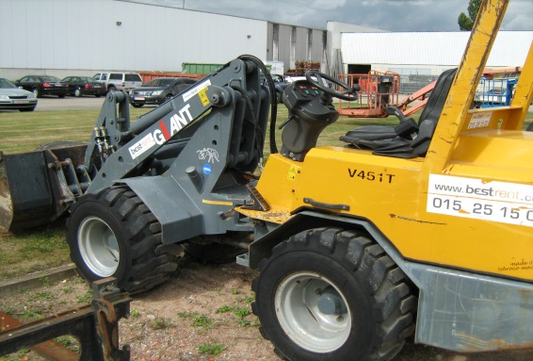
Dit is de basisopstelling vooraleer u het toestel gaat gebruiken. Het toestel is klaar om te vervoeren.

Stap 1: het starten van het toestel
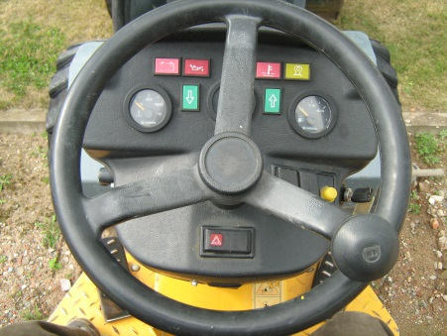
Zoals elke dieselmotor moet de motor vooraf even voorgloeien. Je doet dit door de sleutel naar de stand “GL” te draaien. Na dit ongeveer een 10 seconden te doen, kan je de sleutel draaien naar de stand “ST”. Nu start de motor
A

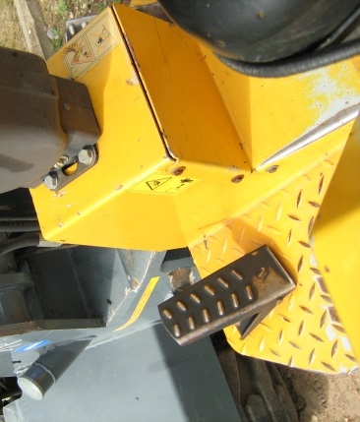
Stap 2: Rijden met de kniklader
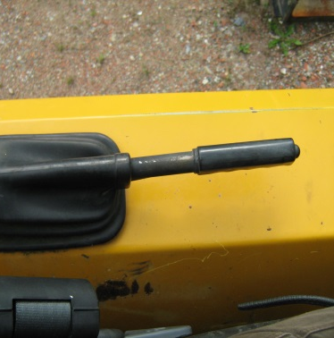
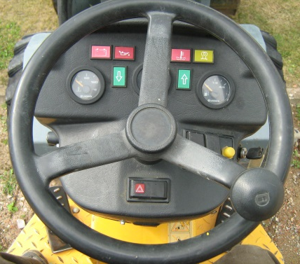
De besturing van een kniklader is vrij eenvoudig. Eenmaal de motor draait, moet u de parkeerrem(A) indrukken zodat de handrem afstaat. Vervolgens drukt u op de resetknop (onderaan de pook, een rode knop) en schuift u de schakelaar van de versnellingspook (B) in de gewenste positie ( vooruit / neutraal /achteruitrijden) Met de rechterpedaal naast de stuurkolom geeft u vervolgens gas. Met de linkerpedaal remt u. Om te claxonneren of het werklicht aan te zetten, vindt u de schakelaars op de stuurkolom in het stuur.(rode pijl) LET OP: Schakel nooit van vooruit direct naar achteruit. Eerst stilstaan en in neutraal zetten.
B
A

Stap 3: De laadbak bedienen van de kniklader
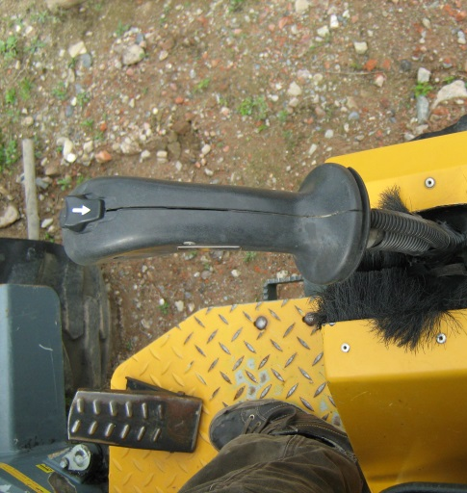
Met de hendel bedient u de laadbak. Door deze in de gewenste richting te duwen, kunt u de bak omhoog of omlaag doen, kippen of intrekken

C
A

Stap 4: De laadbak loskoppelen van de kniklader en wisselen met het palletstel
Met het hendeltje achter de bedieningshendel van de laadbak, kunt u de laadbak of het palletstel loskoppelen. Door de hendel te verplaatsen klikken er 2 pinnen los. U kan nu de stukken wisselen. Door de hendel dan terug in zijn originele positie te zetten, klikken de pinnen vast. Tijdens het werken moet u dus vermijden dat u dit hendeltje verplaatst.

